Бюджет для граждан
к решению « О бюджете Знаменского муниципального образования на 2017 год»

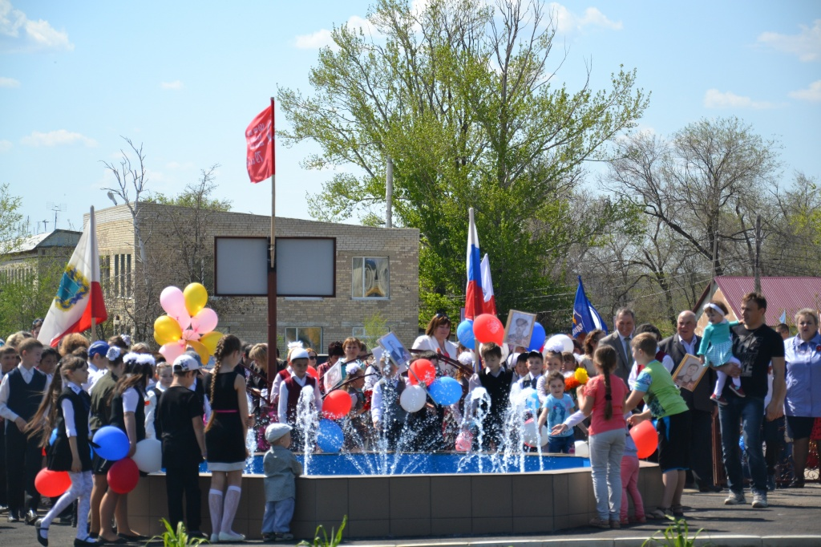

Уважаемые жители Знаменского муниципального образования.
Одной из главных задач бюджетной политики является обеспечение прозрачности и открытости бюджетного процесса. Для привлечения большого количества граждан к участию в обсуждении вопросов формирования бюджета района и его исполнения разработан «Бюджет для граждан».
«Бюджет для граждан» предназначен прежде всего для жителей , не обладающих специальными знаниями в сфере бюджетного законодательства. Информация «Бюджет для граждан» в доступной форме знакомит граждан с основными характеристиками бюджета Знаменского муниципального образования.
Бюджетный процесс- ежегодное формирование и исполнение бюджета
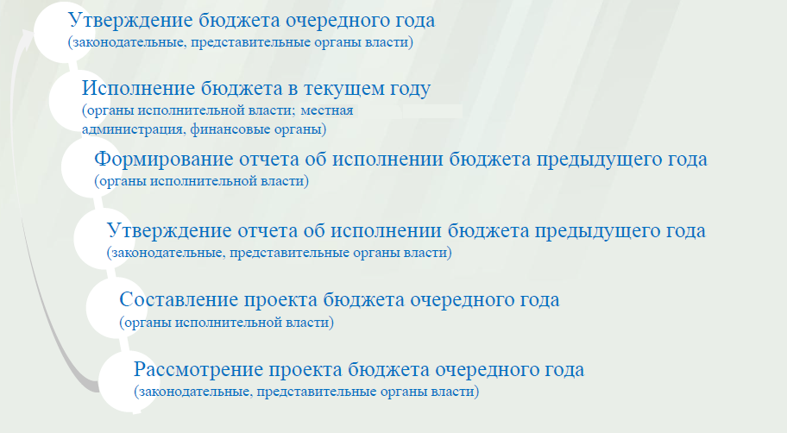
Что такое бюджет?
Бюджет – это план доходов и расходов на определенный период.
Бюджет Знаменского муниципального образования
тыс. руб.
Показатели | Отчет  2015 год | Оценка 2016 год | План  2017 года
Доходы, в том числе | 4368,5 | 3121,8 | 2934,4
Налоговые, неналоговые доходы | 4161,1 | 2791,0 | 2711,7
Безвозмездные поступления | 207,4 | 330,8 | 222,7
Расходы, в том числе | 3775,0 | 3424,1 | 2934,4
Общегосударственные вопросы | 1702,1 | 1847,2 | 2043,4
ЖКХ | 803,3 | 1244,9 | 576,8
Национальная экономика | 1042,6 | 30,0 | 35,0
Национальная оборона | 144,9 | 160,0 | 153,9
Другие расходы | 82,1 | 142,0 | 125,3
Баланс (доходы-расходы)  (-)Дефицит или профицит(+) | 593,5 | -302,3 | 0
Зачем нужны бюджеты?
Для выполнения своих задач муниципальному образованию необходим бюджет, который формируется за счет сбора налогов и безвозмездных поступлений направляемых на финансирование бюджетных расходов.
Основные характеристики бюджета
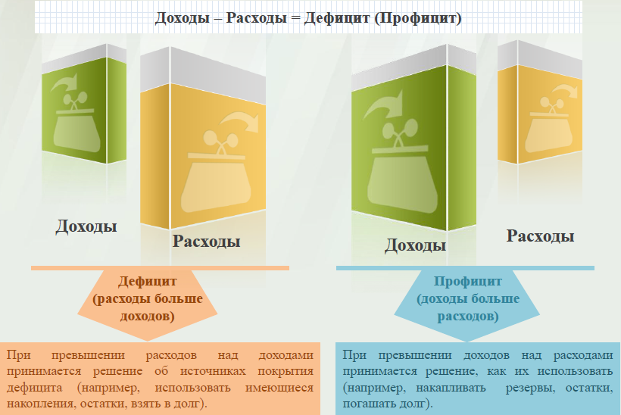
Дефицит и профицит
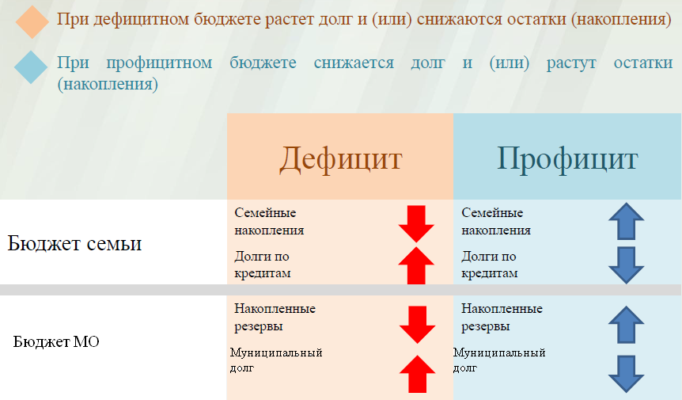

Доходы бюджета
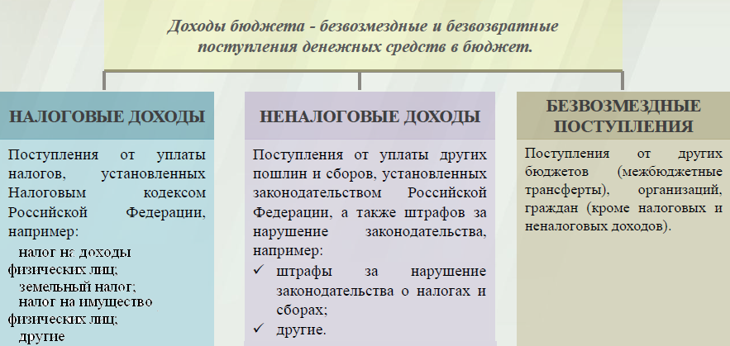
Межбюджетные трансферты -основной вид безвозмездных перечислений
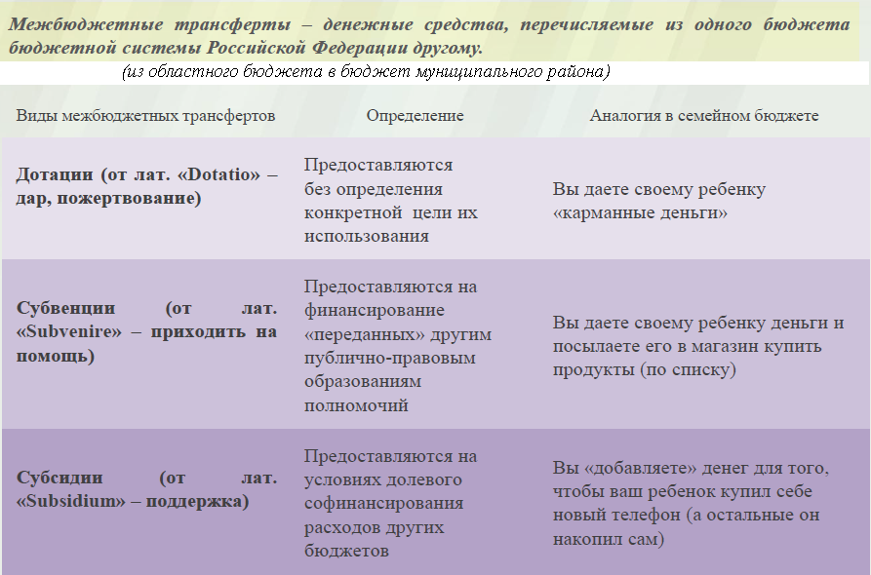

Федеральные, региональные и местные налоги
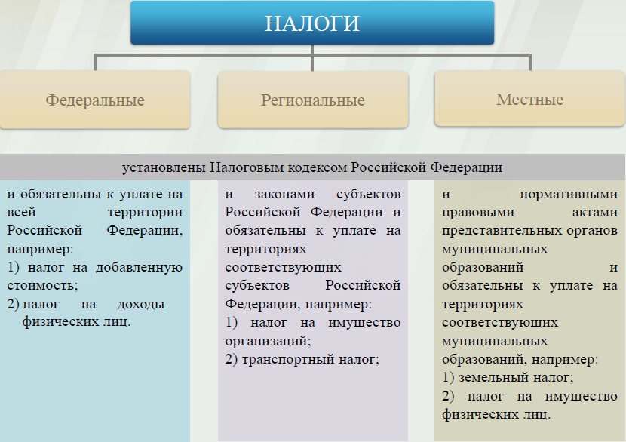
Мы все - налогоплательщики
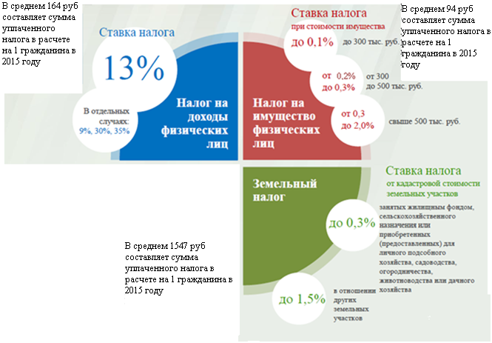

Налоги, зачисляемые в бюджет муниципального образования в 2017 году
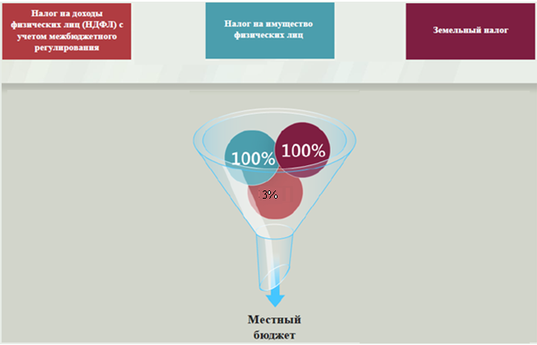
Структура доходов бюджета Знаменского муниципального образования
тыс. руб.
Наименование доходов | Отчет  2015 год | Оценка 2016 год | План  2017 года
Налоговые доходы всего: | 4149,1 | 2781,0 | 2711,7
в том числе
налог на доходы физических лиц | 264,7 | 345,0 | 525,0
акцизы на бензин, дизельное топливо, моторные масла | 1066,6 | - | -
единый сельскохозяйственный налог | 171,4 | - | 1,7
налог на имущество физических лиц | 152,1 | 235,0 | 271,0
земельный налог | 2494,3 | 2200,0 | 1914,0
госпошлина | - | 1,0 | -
Неналоговые доходы всего: | 12,0 | 10,0 | -
в том числе
штрафы, санкции и возмещение ущерба | 12,0 | 10,0
Безвозмездные поступления всего: | 207,4 | 330,8 | 222,7
в том числе
дотации бюджетам субъектов Российской Федерации и муниципальных образований | 62,5 | 66,8 | 68,8
субсидии бюджетам субъектов Российской Федерации и муниципальных образований | 144,9 | 160,0 | 153,9
иные межбюджетные трансферты |  | 104,0
Итого доходов: | 4368,5 | 3121,8 | 2934,4

Структура доходов
В 2015 году доходы составили – 4368,5 тыс. руб.

Оценка доходов в 2016 году составила – 3121,8 тыс. руб.

Доходы бюджета в 2017 году составят – 2934,4 тыс. руб.

При расчете прогнозируемого объема доходов бюджета учитывались
изменения налогового и бюджетного законодательства Российской Федерации и Саратовской области, вступающие в действие с 1 января 2017 года.
Налоговые доходы бюджета муниципального образования прогнозируются в сумме 2711,7 тыс. рублей.
Основными бюджетообразующими доходами бюджета муниципального образования являются земельный налог, налог на доходы физических лиц и налог на имущество физических лиц.
РАСХОДЫ.
Расходы бюджета – выплачиваемые из бюджета денежные средства.

В каких единицах измеряются параметры бюджетов
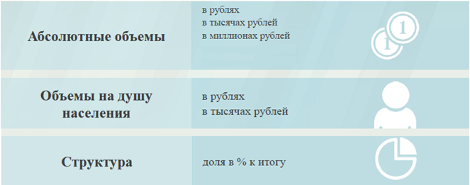

Расходы по основным функциям бюджета муниципального образования.
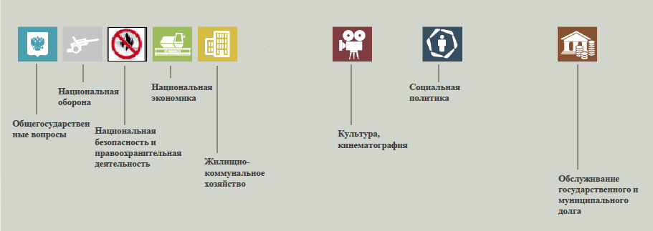
Структура расходов бюджета Знаменского муниципального образования по разделам в 2015-2017 годах.
%
Раздел | Наименование | 2015г | 2016г | 2017г
 | Всего | 100 | 100 | 100
01 | Общегосударственные вопросы | 45,1 | 53,9 | 69,6
02 | Национальная оборона | 3,8 | 4,7 | 5,2
04 | Национальная экономика | 27,6 | 0,9 | 1,2
05 | Жилищно-коммунальное хозяйство | 21,3 | 36,3 | 19,7
06 | Культура и кинематография | 0,8 | 0,9 | 0,2
10 | Социальная политика | 1,4 | 3,3 | 4,1

Расходы бюджета Знаменского муниципального образования по основным разделам на душу населения
руб.
Раздел | Показатель | 2015г | 2016г | 2017г
05 | Жилищно-коммунальное хозяйство | 491,0 | 77,2 | 357,8
08 | Культура, кинематография | 18,3 | 18,6 | 3,3
10 | Социальная политика | 31,9 | 69,5 | 74,4
01 | Содержание работников органов местного самоуправления | 848,5 | 1145,9 | 1267,6
 | Итого расходы местного бюджета | 2307,5 | 2124,1 | 1820,3

Руб.
Расходы бюджета Знаменского муниципального образования запланированы на 2017 год в сумме 2934,4 тыс. руб. Общий объем и структура расходов представлена в следующей форме:
тыс. руб.
Расходы |  | Отчет  2015 год | Оценка 2016 год | План  2017 года
Общегосударственные  вопросы |  | 1702,1 | 1847,2 | 2043,4
Национальная оборона |  | 144,9 | 160,0 | 153,9
Национальная экономика |  | 1042,6 | 30,0 | 35,0
Жилищно-коммунальное хозяйство |  | 803,3 | 1244,9 | 576,8
Культура, кинематография |  | 29,9 | 30,0 | 5,3
Социальная политика |  | 52,2 | 112,0 | 120,0
Обслуживание государственного муниципального долга
ИТОГО расходов: |  | 3775,0 | 3424,1 | 2934,4

Диаграмма (Доля протяженности автомобильных дорог общего пользования местного значения, не отвечающих нормативным требованиям, в общей протяженности автомобильных дорог общего пользования местного значения в целом по муниципальному образованию.)

